Poziv na predavanje prof. dr. sc. Mirka Planinića!
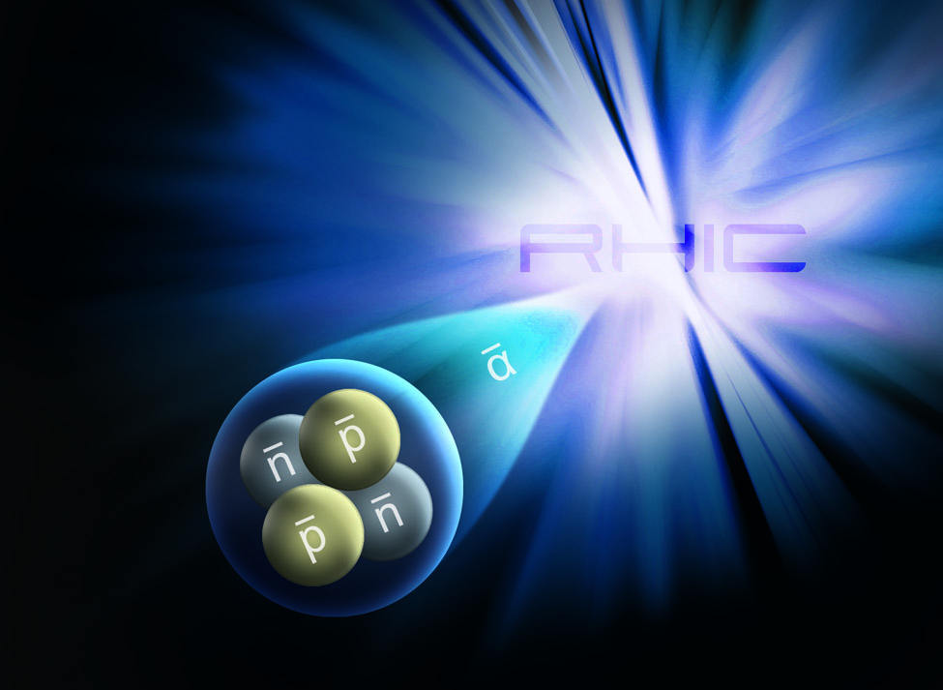Predavanje prof. dr. sc. Mirka Planinića pod nazivom: „Antimaterija i otkriće antihelija 4“ održat će se u ponedjeljak 04.02.2013. u Gimnaziji „Fran Galović“ s početkom u 13:15h u dvorani multimedije. Pozivaju se svi učenici i profesori na spomenuto predavanje!
Mirko Planinić izvanredni je profesor i pročelnik Fizičkog odsjeka Prirodoslovno-matematičkog fakulteta u Zagrebu gdje je i diplomirao s temom iz eksperimentalne nuklearne fizike 1993. godine, magistrirao 1997. godine s temom: "Dvonukleonska i tronukleonska komponenta udarnog presjeka za pionsku apsorpciju na 3He", a doktorirao 1999. godine s temom: "Produkcijski mehanizmi za deuterone tijekom pionske apsorpcije u 4He". U više navrata boravio je na Paul Scherrer Institutu u Švicarskoj, a radio je i mjesec dana na eksperimentu u Brookhaven National Laboratory u SAD. Dvije i pol godine proveo je na poslijedoktorskom usavršavanju na Indiana University Cyclotron Facility u SAD, radio na STAR eksperimentu, zatim dvije godine na CMS eksperimentu u suradnji s kolegama iz Instituta Ruđer Bošković, a trenutno je dio grupe koja radi na ALICE eksperimentu na CERN-u u kojem se ispituju svojstva kvark gluon plazme na visokim energijama.
Što o samom predavanju kaže Mirko Planinić: „Ovo antiizlaganje će biti o najtežoj antimateriji otkrivenoj na RHIC sudarivaču u SAD. U nedjelju 24.04. (na Uskrs) je o tome izašao (da ne kažem uskrsnuo) članak u prestižnom časopisu „nature“ kojeg je objavila STAR kolaboracija u kojoj sudjeluju s PMF-a u Zagrebu uz mene, dr. Nikola Poljak i naših 400-tinjak najboljih prijatelja iz 54 institucije i 12 zemalja. Religija nije neka zasebna stvarnost u odnosu na društvo, nego njegova prirodna sastavnica, koja trajno priziva okomitu dimenziju, to jest slušanje Boga kao uvjet traganja za općim dobrom.“
Dođite i otkrijte što se još krije pod nazivom „Antimaterija i otkriće antihelija 4“!

